# Unity安装文档

## 一，安装Unity

1. 在资源文件夹浏览器中，输入FTP连接，如下：

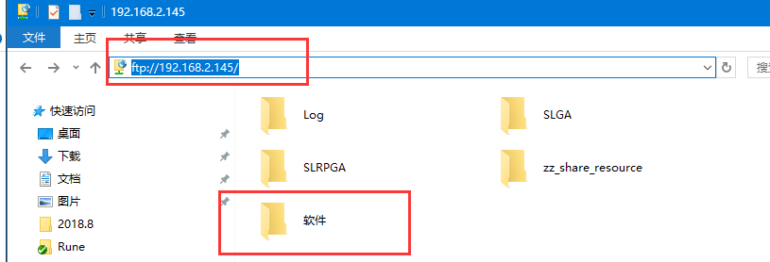

1. 将指定版本的Unity拷贝到本地，比如在Window下安装5.6.6版本

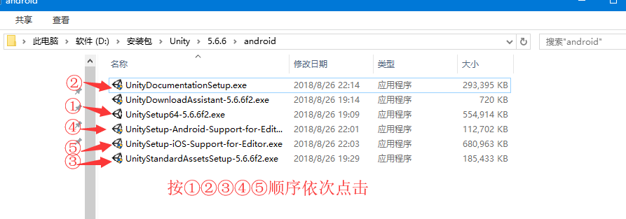

1. 安装完成后，破解Unity：

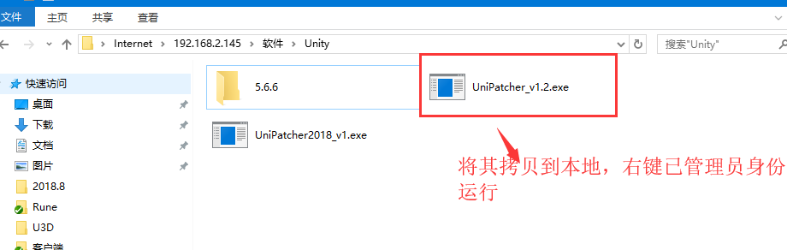

成功运行后，如下图:

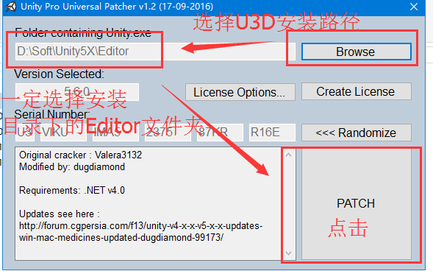

1. 破解成功后，若是Win系统下，在启动图标，快捷方式，目标后加上：-buildtarget android

加上之后，默认打开时会自动切换到Android平台，如下：

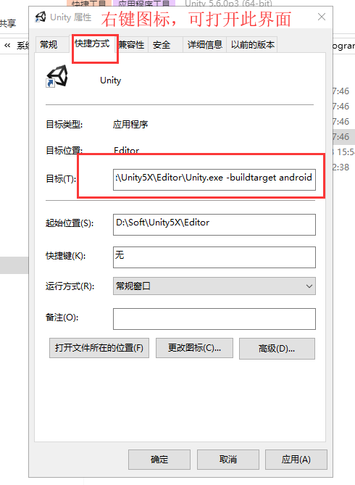

## 二，处理旧版本的工程

1. 首先保证工程是无冲突的，如果有冲突一定要解决
2. 其次删除工程内不必要的文件夹，如下：

